面向显示器芯片的场景识别算法研究与工程化落地

项目背景与需求分析

课题背景

目标
在显示器芯片端侧部署AI模型，实现对用户当前屏幕内容的实时识别与分类。
难点在于：很多类别没有现成的数据集；许多类别之间相似度较高，例如几款fps游戏，区分较困难；端侧算力受限，需要低功耗低延迟。

任务
resnet18和mobilenetv2在场景识别(共22类)任务上的的准确度和速度评估。
1. 熟悉resnet18和mobilenetv2网络结构，了解原始网络的分类准确度；
2. 找一些现有数据集，凑一下所有分类需要的数据集，有很多网站可以找到这些数据集，例如https://www.kaggle.com/datasets；
3. 对两个网络进行训练，测试最后的分类效果，对比准确度和推理速度两个对比项。
分类如下：
大类 | 中类 | 小类
影视 | Face | 人脸
 | Green Landscape
 | Sport
 | Animation
办公 | office | PPT
 |  | Word
工业软件 |  | 3DS
画图软件 |  | PS
游戏 | FPS | CSGO
 |  | 穿越火线
 |  | 守望先锋
 |  | 三角洲行动
 |  | pubg
 |  | Apex
 | MOBA | 英雄联盟
 |  | Dota2
 |  | 梦幻西游
 |  | 燕云十六声
 |  | 原神
 | 赛车 | 跑跑卡丁车
 |  | 地平线 4
 |  | qq 飞车

类别分为大类、中类和小类，若分别训练区分大类、中类和小类的模型并逐层推理，则非常耗时，同时也浪费了神经网络复杂的权重，还可能出现第一次分类错误导致后面全部错误的情况。
对于一共22个子类，让神经网络一次性区分是完全可行的；即便后面加入新的类别，也只需要重新训练，成本并不高。因此采用的是扁平化的标签处理策略，不要让模型输出“游戏→ FPS→CSGO”这样的层级，而是直接把所有最底层的互斥类别平铺开，区分22个类。

数据集构建与迭代优化

数据获取策略

影视类
kaggle有很多现有的数据集。

游戏类
用于分类的游戏截屏数据集几乎没有，因此我的思路是：找用于目标检测的数据集，然后剔除其标签部分，只保留图片。需要注意的是一些目标检测对原始的屏幕截图进行了裁剪，只保留了人物等关键部分。我们需要筛选掉这类数据集，选择那些保留了完整截图的数据集。游戏的目标检测数据集在roboflow上比较多。

办公、工业软件、画图软件类
这些类别基本找不到现成的公开数据集。我尝试过找一些与我们的屏幕检测类似的项目/数据集，有：OmniParser（微软推出的纯视觉GUI代理）、SeeClick / GUI-World、OSWorld 等。后两者没找到他们开源的数据集，只有OmniParser公开了其官方评测集ScreenSpot，但是其中数据量极少，一个类就几十张。因此，这些类别的数据集需要我手动录屏并截取。

数据集质量攻坚（遇到的问题与解法）

问题一：验证集泄露
录屏截取的图片前后有时间关联，时间相近的画面可能差别不大，而训练集是随机划分的，因此可能造成验证集泄露的情况。根据我的观察，训练集的acc总是比验证集的acc要低，这进一步证实了验证集泄露的可能。
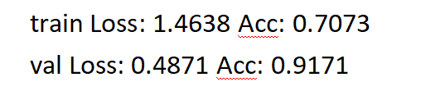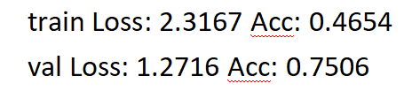
自学习CBAM情况下resnet（左）和mobilenet（右）的train loss与val loss的差异

解决方法：
- 数据清洗。开发dataset_tools脚本，其有3个模式：dedupe（去重）、trim（去黑边）、filter（去除长小于宽的图片）。
dedupe模式下对数据集进行去重，基于哈希算法，对每一张图片计算哈希值，将当前图片的哈希值与已处理过的图片哈希库（seen_hashes）逐一对比，若哈希距离（差异值）≤ 指定阈值（默认 3），则判定为重复图片，最终重复图片放在_duplicates_removed目录下。
filter模式下，因为屏幕截图通常是横屏的，会筛选所有长度小于宽度的图片并去除。
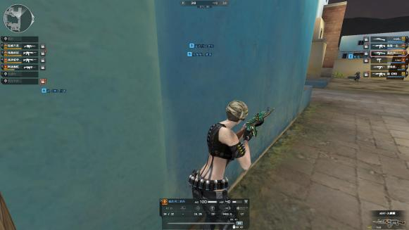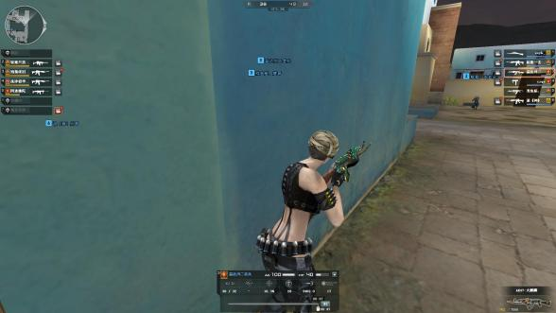
两张被判定为相似的CF截图

- 继续扩充数据集。开发video_to_images脚本，依然用截图的方式扩充数据集，且在截取的时候就自动识别画面相似度（与dataset_tools脚本同样的哈希算法），对于相似的画面不重复截取。这样可以降低相似度，尽可能减少验证集泄露的情况。

问题二：类别不平衡
一开始仅在3类上进行训练（CSGO、三角洲、Word），当时CSGO和DeltaForce的数据是从roboflow上下载的目标检测数据集，各有几千张；Word的数据是我自己录屏截取的，只有四百多张。第一次训练，第一轮准确率就达到99，几轮后准确率直逼100。
后来扩充到16个类并在此基础上训练，类别依然不平衡：数量多的类别，比如游戏类，一个类能有5000张；数量少的类别，比如办公类，一个类只有1000张，而且训练和验证集是随机划分的，可能导致一个数量少的类全在验证集/训练集。

解决方法：
- 数据预处理：对于数量少的类别，进行数据增强，如色彩抖动，不包括翻转、裁剪等，因为那样会丢失截图的特征。最终所有图片会被统一压缩为224*224大小。
- 类别权重：数量多的类别权重低，识别错误的成本低；数量少的类别权重高，识别错误的成本也高。
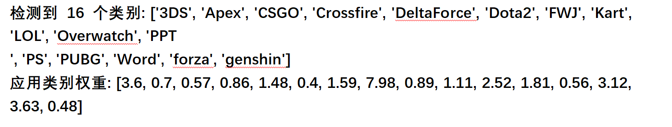
- 固定随机种子42，保证划分是可控的。
- 一边训练一边扩充数据集。对于准确率低的类别就扩充数据集，对于没有涵盖到的场景就扩充数据集（比如只涵盖了office word，没有涵盖wps word，就去截取wps版本的word截图）；对于一些准确率已经挺高，但是数量不多的类别，个人认为不需要再添加截图（比如3ds，数据集里都是新版本3ds的截图，但是训练出来的模型也能认得老版本3ds的截图，尽管这两者ui存在一定差距。这说明具备一定泛化能力）。
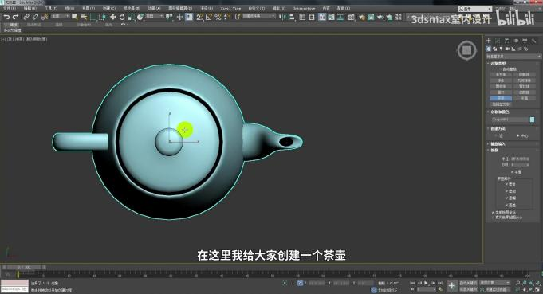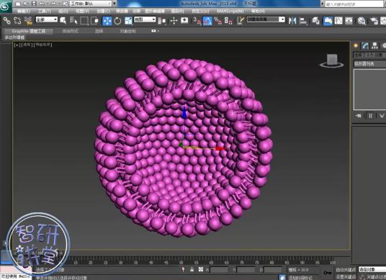
新版本的3DS截图（取自数据集）与老版本的3DS截图（模型从未见过，用于测试）

问题三：黑边干扰

案例分析——B站视频黑边导致模型失效
在初步训练完成后，开发了脚本用于实时截屏、推理，实战一下看看结果（real_time_inference脚本对应于没有引入注意力机制的模型；real_time_inference_guided脚本对应于引入了注意力机制的模型）。
发现准确率比预期的低很多，远低于一张张未见过的图片的测试（test_single_picture和test_single_picture_guided脚本），尤其是游戏类。
起初以为是模型泛化能力不够，但是发现完全相同的一帧，截图下来单张测试的结果是正确的，实时截图推理的结果却是错误的。分析后发现问题在于：并不是模型泛化能力弱，而是因为这是B站上的视频，存在长宽比和我的显示器不匹配的情况，这会导致画面周围出现黑边。当我截图单张测试的时候没有截取周围的黑边，因此结果是准确的，实时截屏推理的时候包括黑边，结果就错误了。
这些黑边影响极大，特别是当我用回字形掩膜强迫模型学习画面四周的情况下。经过检查发现数据集中一些类别的截图还包含着B站视频的黑边，比如梦幻西游（FWJ）、跑跑卡丁车。因此同样的画面，在无黑边的时候预测结果正确，有黑边则会倾向于被认成数据集里包含黑边的类别：
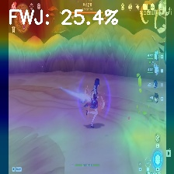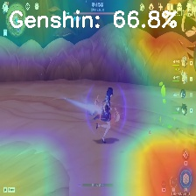
有黑边（左）被错误预测为梦幻西游，无黑边（右）的预测结果正确

我认为，场景分类模型应专注于画面内容的语义特征，不应该处理非语义的黑边噪声。由于一些用户的游戏窗口的分辨率与纵横比可能与显示器尺寸不符（比如一些老游戏的默认窗口尺寸并不是16:9，或者有时候用户不想要全屏打游戏等等），黑边形态具有高度不确定性，直接将其输入分类网络会导致模型学习到错误的几何特征干扰。因此，在工程落地中应该开发独立的目标检测或预处理模块，先定位、裁剪出屏幕上有几个、有哪些有效的应用窗口（ROI），然后消除黑边的影响，从而确保分类模型仅处理纯净画面，最大化其泛化能力与鲁棒性。

解决方法：
- 清理数据集，用脚本去除数据集中图片的黑边（dataset_tools脚本的trim模式），然后重新训练；
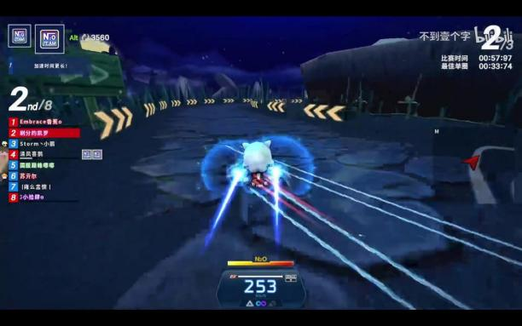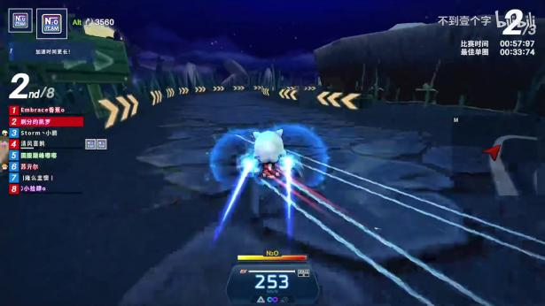
直接从B站视频截取、未去除黑边的跑跑卡丁车截图（左）与经过数据清洗后取出黑边的跑跑卡丁车截图（右）

- 在实时检测的时候，将B站播放器的长宽比设置为16:9，贴合目标显示器，去除黑边。

最终数据集来源与结构
大类 | 小类 | 数量（张） | 数据集来源
游戏类 | CSGO | 4151 | roboflow：skie-u1yzr/csgo-tr4j7
 | 三角洲行动（DeltaForce） | 2237 | roboflow：yolov11-hs6o5/delta-force-wtowy
 | 穿越火线（CF） | 2945 | roboflow：ahmed-kakpz/crossfire-q3x9b  roboflow：yoloproject-qkr8c/crossfire-aimbot-pnt3a  roboflow：t-kch-enemies-gr/crossfire-enemies-gr  roboflow：boyang-atqjy/cf-d1lea  roboflow：learning-yn484/cf-tqspc  roboflow：cfv10/cf-ktskc  roboflow：chris-cbzkl/cf-yrljb  roboflow：yiku/cf-yolo11  roboflow：lin-swjrf/cf-person  roboflow：heavebk/crossfire-zvd56  roboflow：cf-twgc7/cf-kfnnp
 | 守望先锋（Overwatch） | 2291 | roboflow：divertisseur-g7gui/overwatch-sqw1k  roboflow：872858554-qq-com/overwatch-djt7x
 | PUBG | 2533 | roboflow：legendarynuggets-y8wml/pubg-xggpl  roboflow：workspace-5ry2i/pubg-imo8q  roboflow：gwycc/pubg-ij9vn  roboflow：see-ul5qe/pubg-1gopr  roboflow：luizconrado/pubg-rhc8l  roboflow：2799283008-qq-com/pubg-jaw28  roboflow：projects-r3ul8/pubg-v2ujr  roboflow：yolo-hsg3o/pubg-hf77u  roboflow：aipubg/pubg-lmzib
 | Apex | 3257 | roboflow：new-workspace-kv0mx/apex-saofm  roboflow：1-0jgxn/apex-s9gtn  roboflow：new-workspace-kv0mx/apex-wtj6x  roboflow：tristen-2bfd5/apex-ssde6  roboflow：edward-ixd04/apex-zbkbp  roboflow：auner2456889-gp1gr/apex-rxk8r  roboflow：apex-nceuf/apex-x5hna
 | 英雄联盟（LOL） | 1971 | roboflow：atrashrc-gmail-com/league-of-legends-mtuzl  roboflow：glass-cmdst/league-of-legends-wlfmr  roboflow：markus-srensen/league-of-legends-7au4o  roboflow：league-of-legends-dud09/league-of-legends-ydjt2  roboflow：mapleland-sdm9k/league-of-legends-eyiej
 | Dota2 | 2202 | roboflow：sake-rj73p/dota2-qkzjc  roboflow：dota-nk9sm/dota2-c1q0w  roboflow：laixuxiang/dota2-mwuk0  roboflow：fds-exzra/dota2-lasthitter  roboflow：d2-a2ij4/augmented-dota2
 | 梦幻西游（FWJ） | 1483 | roboflow：yolo-1nxke/-s7y0p  roboflow：yolo-1nxke/-eaf1c  roboflow：dingsu/-iq8dn
 | 燕云十六声（yanyun） | 2364 | 录屏截取
 | 原神 genshin | 3242 | roboflow：will-end-o2a5r/genshin-li3di  roboflow：samokat/genshin-uus5a
 | 跑跑卡丁车 （Kart） | 2966 | roboflow：testworkspace/kartrider  roboflow：kof98/kartrider-i9xqq  录屏截取
 | 地平线 4（Forza） | 2696 | roboflow：gaurav-tpig5/forza-horizon-4  roboflow：robot-my7f9/forza  roboflow：placas-n7ft2/forza-gz8bv  roboflow：deertracker/forza-roads  录屏截取
 | qq 飞车（QQspeed） | 3650 | 录屏截取
办公 | word | 1952 | huggingface：likaixin/ScreenSpot-Pro  录屏截取
 | PPT | 1046 | 录屏截取
工业软件 | 3DS | 1430 | 录屏截取
画图软件 | PS | 1456 | 录屏截取
影视 | Face | 2204 | kaggle：dataturks/face-detection-in-images
 | Landscape | 3237 | kaggle：utkarshsaxenadn/landscape-recognition-image-dataset-12k-images  roboflow：master-v2adj/landscape-xtmqp
 | Sport | 2056 | kaggle：sidharkal/sports-image-classification
 | Anime | 2069 | huggingface：yskor/anime_background_city_street  huggingface：svjack/Anime_Background_Images  huggingface：Sebastian2602/AnimeSceneData  roboflow：anime-search/anime-search-g6irh  roboflow：anime-search-2/anime-search-2  roboflow：oggidetectiondataset/anime-detecter  roboflow：hakdog-tmdnj/anime-ebf4j  roboflow：juan-pablo-ruiz-flrez/anime-9cqdu  roboflow：test-kgq7k/anime-ymci2  roboflow：noname-4sril/anime-gun  录屏截取

模型架构与改进

最小可行性产品（MVP）验证

3类
一开始只选取了3个类（CSGO、三角洲、Word）进行训练，是为了做原型验证，通过做一个最小可行性产品(MVP, Minimum Viable Product) 来判断数据集的质量、整个流程的可行性。我们可以初步判断模型是否具备区分能力，预估是否要引入OCR或修改网络输入分辨率等，防止收集完所有数据集后才发现方案不可行。
使用脚本train_compare进行训练。该脚本会自动识别dataset 下的文件夹，自动按 8:2 比例划分为训练集和验证集；使用迁移学习，加载预训练的 ResNet18 和 MobileNetV2，并修改最后一层以适应3分类。
第一次训练，第一轮准确率就达到99，几轮后准确率达到100。经过分析认为问题主要在于类别不平衡和验证集泄露，解决方法已在第二章中提出。
对于word（办公类），考虑过引入ocr，识别word的菜单文字来区分word场景，这样大概准确率会更高，但代价是算力需求会大很多，最终没有采用，还是决定优化数据集。
成功将word类扩充到800+张图，重新训练5轮，发现准确率依然非常高（resnet第二轮开始acc高于99%，mobilenet第三轮开始acc高于99%）。截取了若干张模型未见过的图，检测结果非常准确。推测由于是迁移训练，加上3个类区分难度很低，所以模型本身就具备很高的准确度。
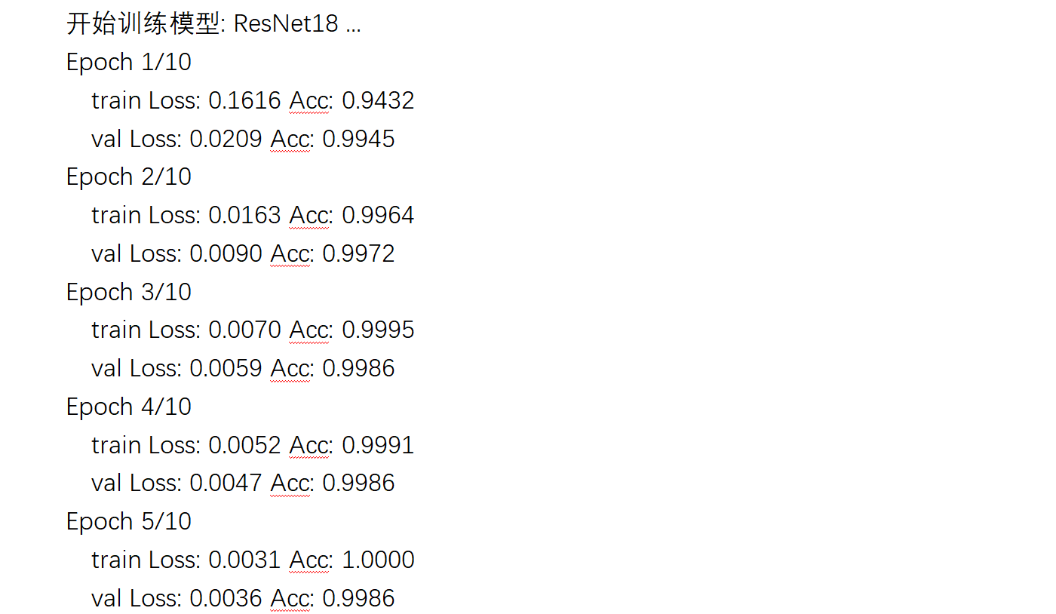
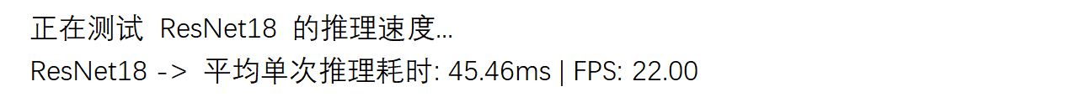
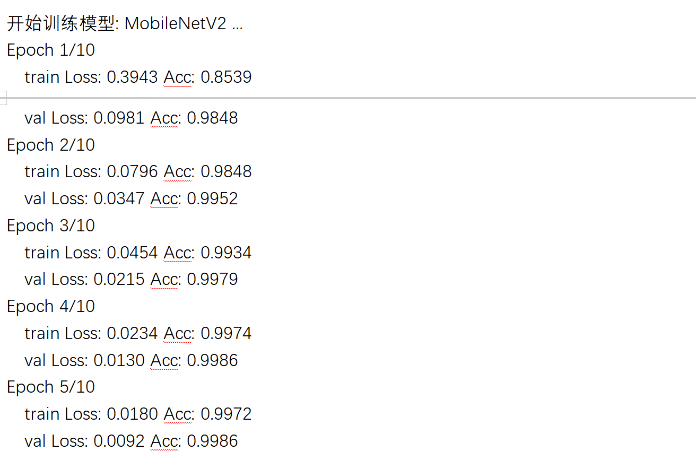
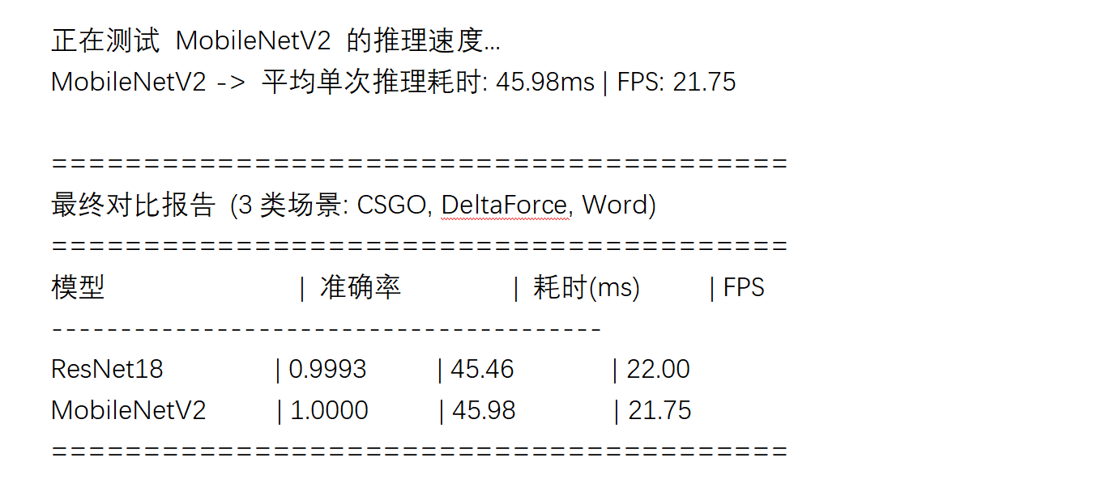

16类
继续收集数据集，收集到16个类：3DS, Apex, CSGO, Crossfire, DeltaForce, Dota2, FWJ, Kart, LOL, Overwatch, PPT, PS, PUBG, Word, forza, genshin
在16个类上进行了5轮训练，batch size为32。进行模型准确度的验证，发现acc依然很高：
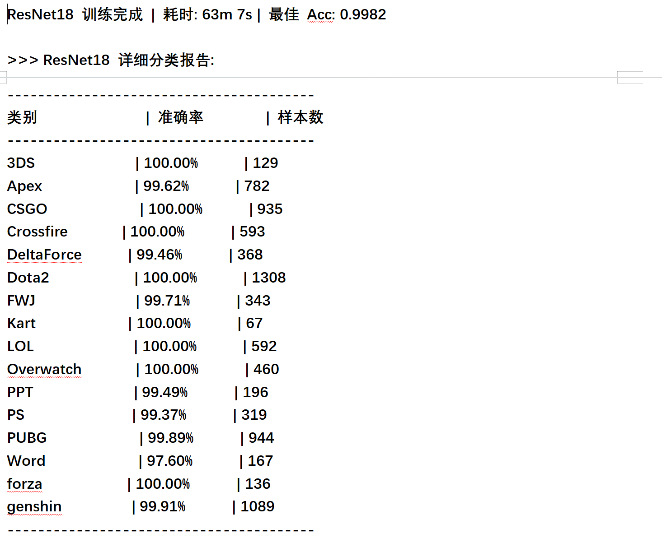
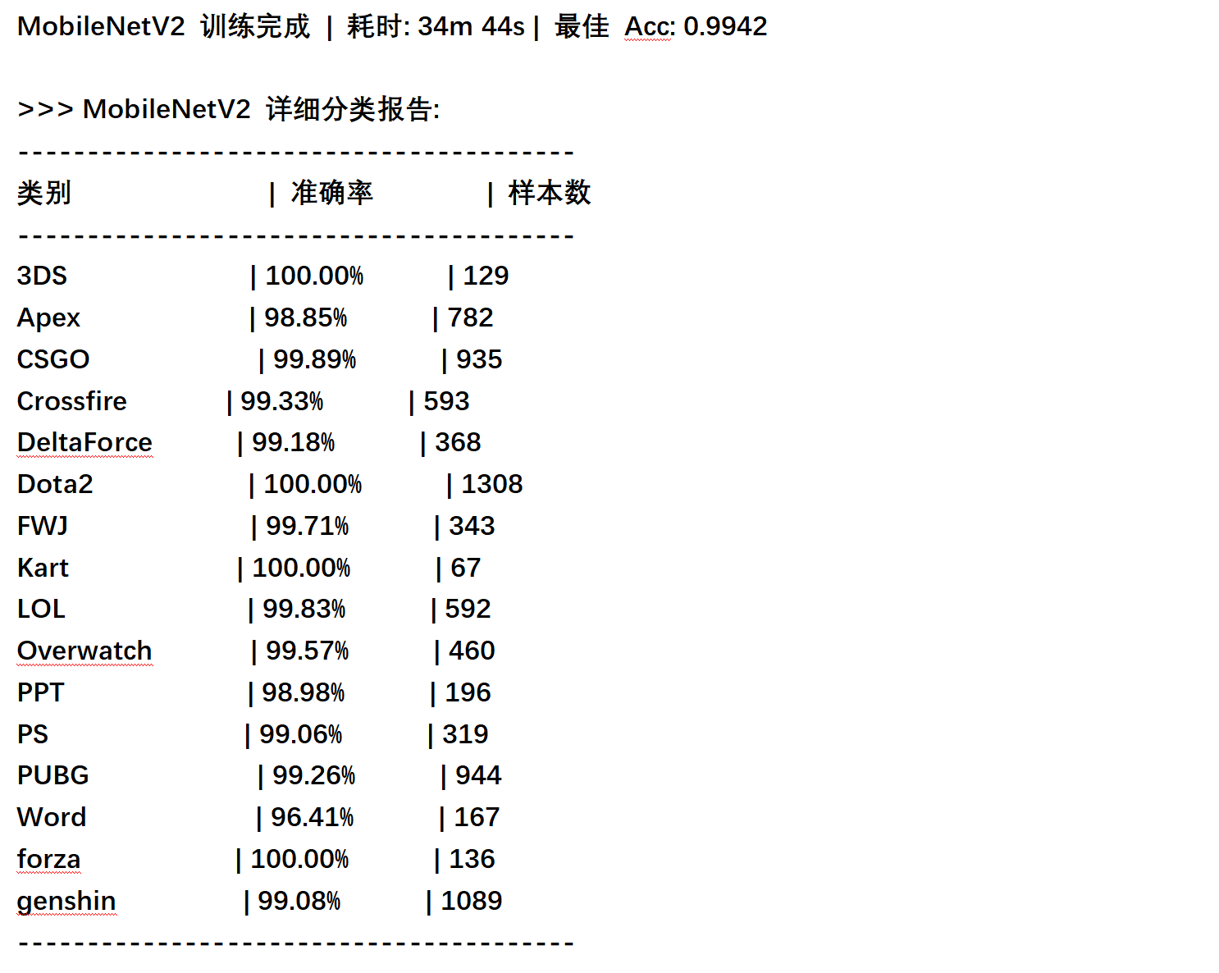
问题仍然主要在于验证集泄露，这导致模型的acc有些虚高。但经过对单张未见过图片的测试，我发现模型表现依旧良好，一些容易混淆的图片可能置信度达不到九十以上，但预测结果大部分正确（12张图中仅有1张错误：test6.png）。可见，虽然验证集泄露导致模型的acc高与实际水平，但其实际的准确度并不差。
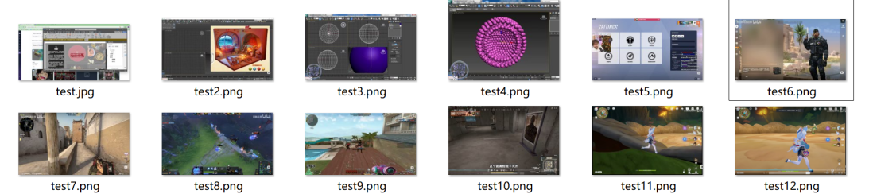
通过3类和16类的训练，我知道了数据集需要优化的主要方向和训练策略的可行性，便继续收集数据凑齐22个类，在22个类上训练，一边训练，一边根据结果调整、扩充数据集。

核心创新：引导注意力机制（Guided CBAM）的演进
初步训练完成后，写了一个脚本将pth模型转变成onnx格式（convert_to_onnx脚本），因为在onnx格式下，可以消除动态图的冗余计算，减少 GPU 显存占用；将多个算子合并为一个 GPU 核函数，提升并行效率；精度优化，进一步提升 GPU 吞吐量。
然后开发了real_time_inference脚本进行对屏幕的实时截图、推理。该脚本基于pytorch和mss库，还包含结果平滑功能（取最近SMOOTHING_WINDOW帧的推理结果，用 “多数投票” 确定最终类别，让结果更稳定）。
但是在实际运行代码的时候，发现准确率比预期的低很多，远低于先前的对于单张未见过图片的测试（test_single_picture脚本），尤其是游戏类。我一开始以为还是模型泛化能力不够（后来才发现黑边也是一个重要影响因素），因此我从人类的认知角度出发思考。
我认为识别区分不同游戏的关键在于画面周围的ui（比如fps游戏的枪支信息、击杀播报，moba游戏的小地图等），单纯看画面实在很难区分：有些游戏里的风景、人像太过逼真会和影视混淆，一些游戏的画面非常接近（比如CSGO和三角洲）。因此采用了以下优化方案：

初始方案（Hard Mask）
采用了引导注意力机制（CBAM）。定义一个7*7的回字形掩膜，周围为宽度为2的边框是1，中间3*3的方形是0，这样可以强制模型注意周边的ui，通过ui来区分场景。train_compare_guided.py脚本在mask_type参数为hard情况下运行即可。
这个掩膜并不是对所有类别都有效的，它只对游戏大类有效，因为游戏最容易被混淆，而且游戏截屏的周围ui值得注意。
值得注意的是，在这个模式下训练的过程中，模型并没有像之前一样第一轮就达到90%以上的acc，resnet第一轮的训练acc为68%左右，而mobilenet只有47%左右：
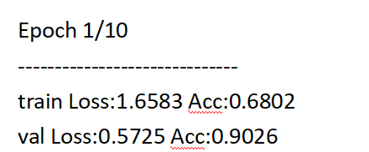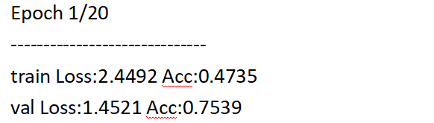
Guided CBAM模式下，resnet（左）和mobilenet（右）的第一轮训练准确率

或许这说明了强制学习ui减少了模型走捷径的情况——比如原本模型记住了CSGO的画面是偏土黄色的（因为CSGO最热门的几张地图都是土黄色风格），但是这种情况下，一旦CSGO出一张新的不同风格的地图就很难识别了。在引导注意力机制下，模型将不会去学习地图的颜色风格，而是周围的ui特征。
训练若干轮后，准确率很快达到90以上：
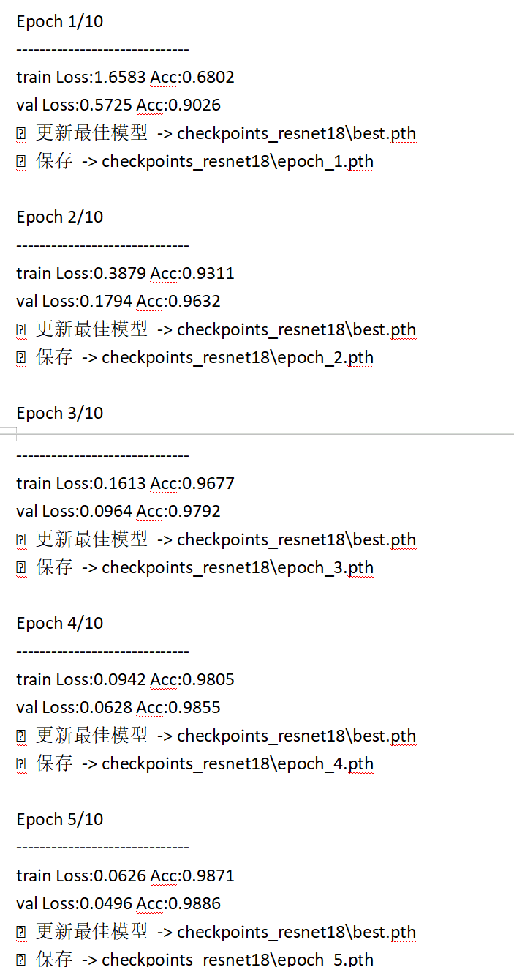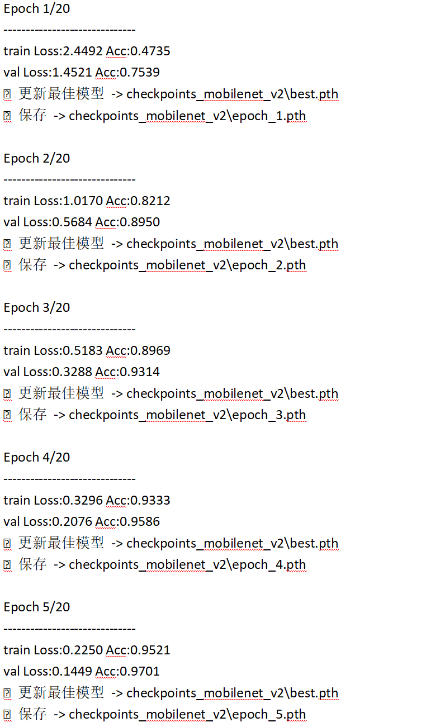
加入引导注意力机制前后，模型观察热力图的差别：
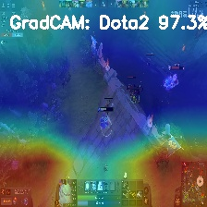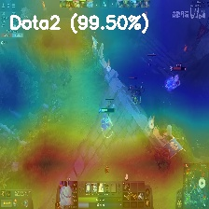
对结果进行分析。以下例子均使用resnet进行说明。
结果发现，对于一些画风相近的，模型本来无法区分的游戏，模型的预测果然更加准确。比如穿越火线（CF）和CSGO：
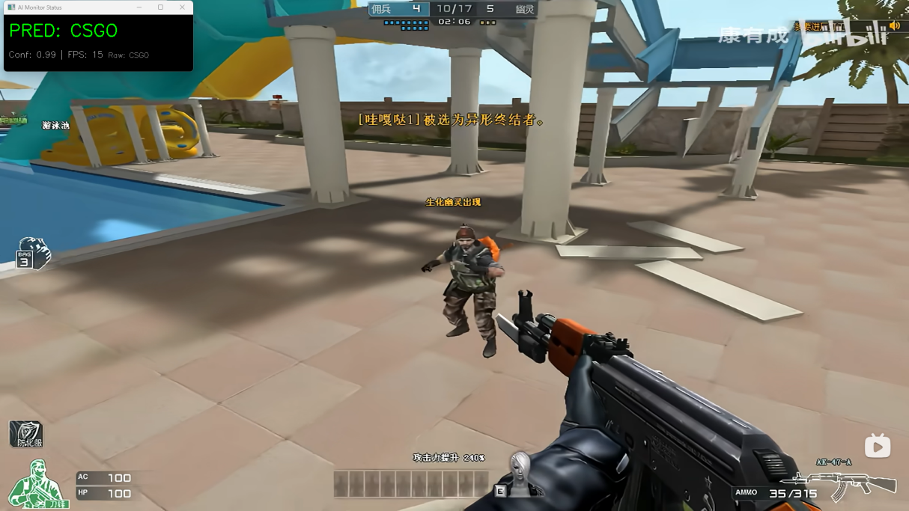
未采用引导CBAM的模型错误地将CF预测为CSGO，且置信度高达0.99

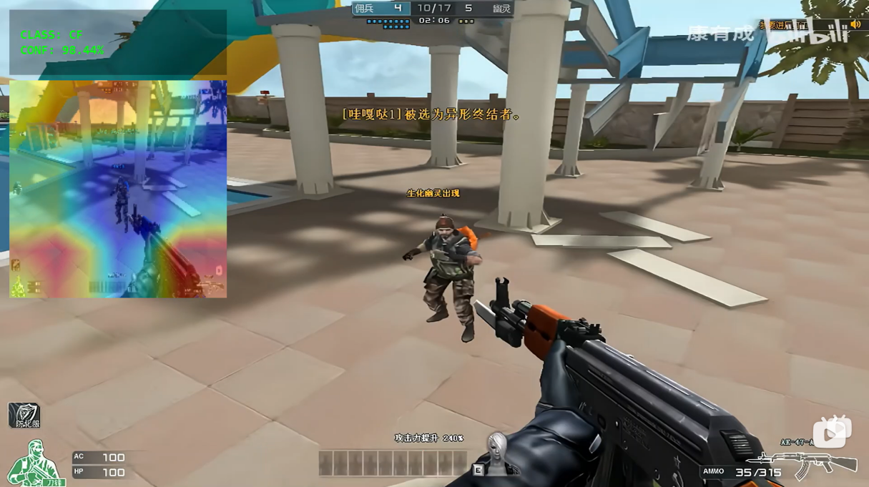
同样的画面，采用引导CBAM的模型正确预测CF，热力图显示模型关注点在于边缘ui，置信度高达98%

但是也有了新的缺陷。对于一些画风相差大，模型本来可以区分的游戏，强行屏蔽中心画面反而降低了准确率。比如 Apex和CF：
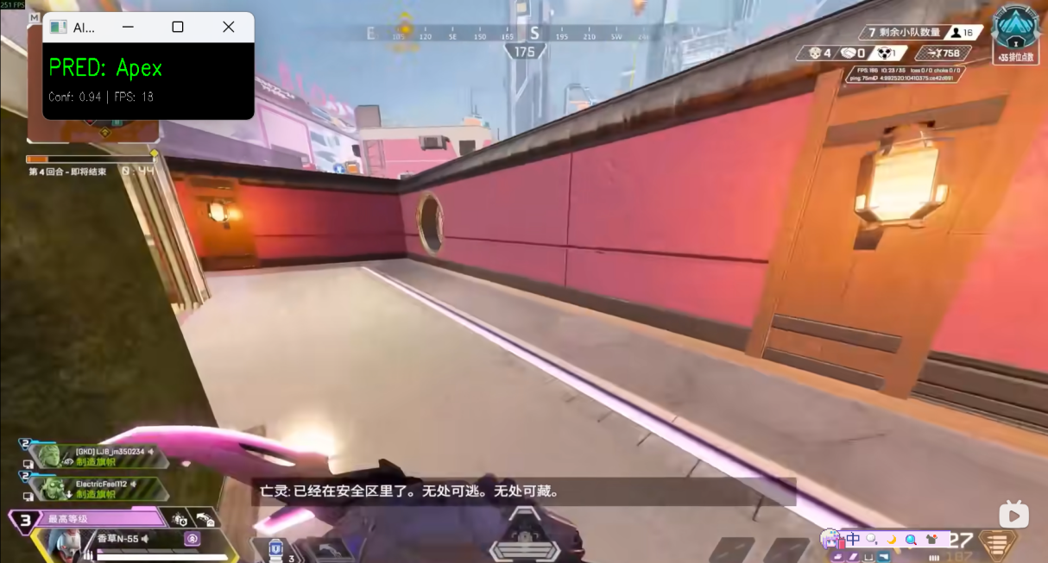
未采用引导CBAM的模型正确预测Apex，且置信度高达90%以上

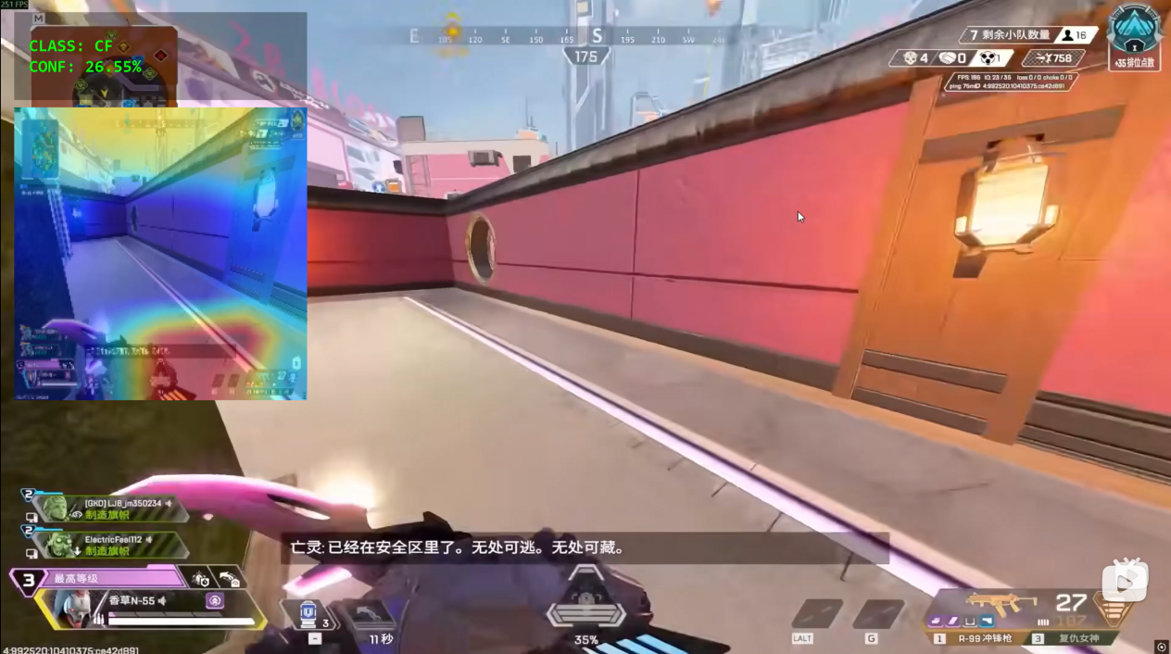
同样的画面，采用引导CBAM的模型由于缺乏关注画面本身，错将Apex预测为CF。可以看到热力图的中央（画面本身）为蓝色，可见模型对此处区域缺乏注意。

改进方案（Soft Mask / Adaptive Mask）
通过以上观察，我认为需要综合ui和画面本身，让模型主要关注ui的同时不能忘记画面。
优化方法：将掩膜中心从 0 调整为 0.2 或自适应学习（上限0.5，表示还是主要看ui）。既保留了对边缘UI的敏感度，又允许模型利用中心画面的风格特征辅助判断。最终实时检测的时候观察到热力图，发现模型大部分时间看ui，有时候也会看画面中央。
同样，这个掩膜并不是对所有类别都有效的，它只对游戏大类有效。

对于同一游戏地平线4（Forza），resnet看ui和看画面中央的两种情况：

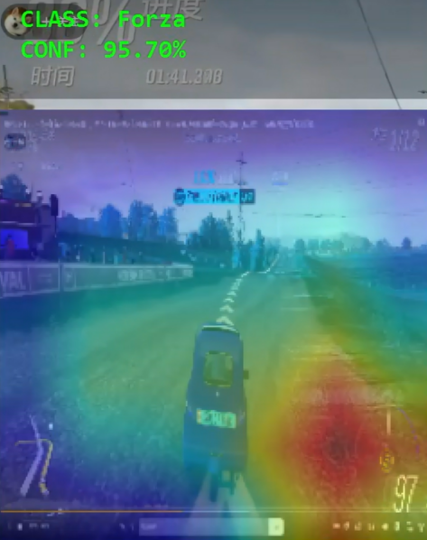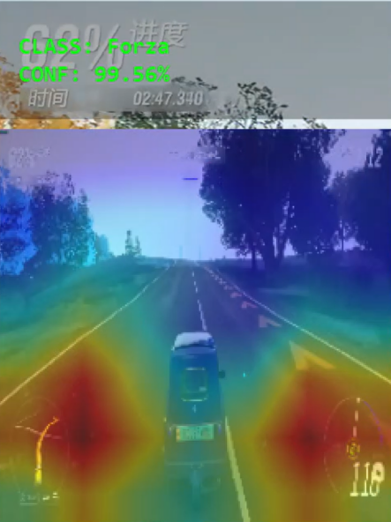
看中间画面，主要是看车 看两侧ui（路线图和速度）

实验结果与评估

实时推理与工程优化
开发 real_time_inference（适用于无引导训练的模型）和real_time_inference_guided（适用于引导训练的模型）脚本，用mss库实时抓取指定显示器的画面， 用预加载的模型对画面分类，同时通过 GradCAM 生成注意力热力图，通过 Qt 信号将分类结果、置信度、热力图、FPS 等数据传递给 UI 界面，还引入滑动窗口（Smoothing Window）和多数投票机制，降低单帧预测跳变的情况。
此外，开发convert_to_onnx脚本，将pth模型转变成onnx格式，因为在onnx格式下，可以消除动态图的冗余计算，减少 GPU 显存占用；将多个算子合并为一个 GPU 核函数，提升并行效率；精度优化，进一步提升 GPU 吞吐量。

准确率评估

理论评估
根据8：2的比例，将数据集随机分为训练集和验证集。
开发evaluate_accuracy.py脚本，评估两种骨干网络（ResNet18、MobileNetV2）在不同引导策略（无引导 / Hard Mask引导 / Soft Mask引导）下的分类性能。通过命令行参数接收测试集路径、各模型权重路径等配置，对每个模型计算准确率和混淆矩阵。
模型训练的超参数如下：
超参数 | ResNet18 |  |  | MobileNet V2
 | 无引导 | Hard Mask | Soft Mask | 无引导 | Hard Mask | Soft Mask
epochs | 10 | 10 | 10 | 10 | 20 | 20
batch size | 32
learning rate | 0.001
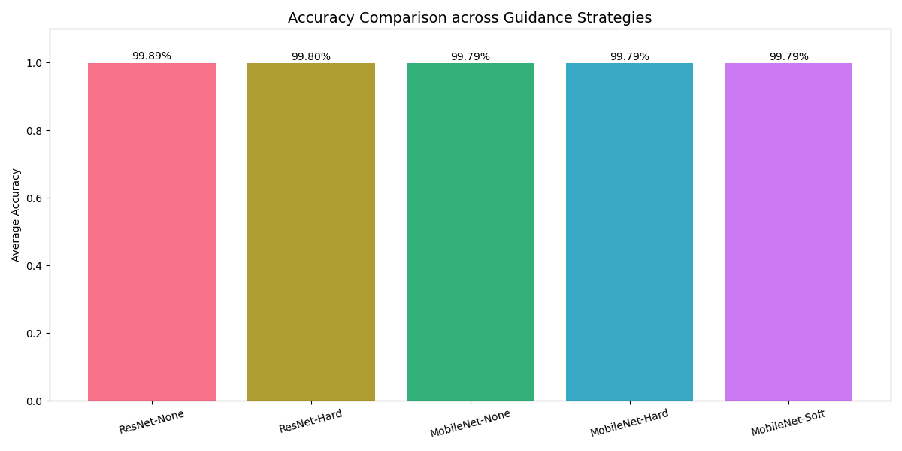
各个模型的acc对比
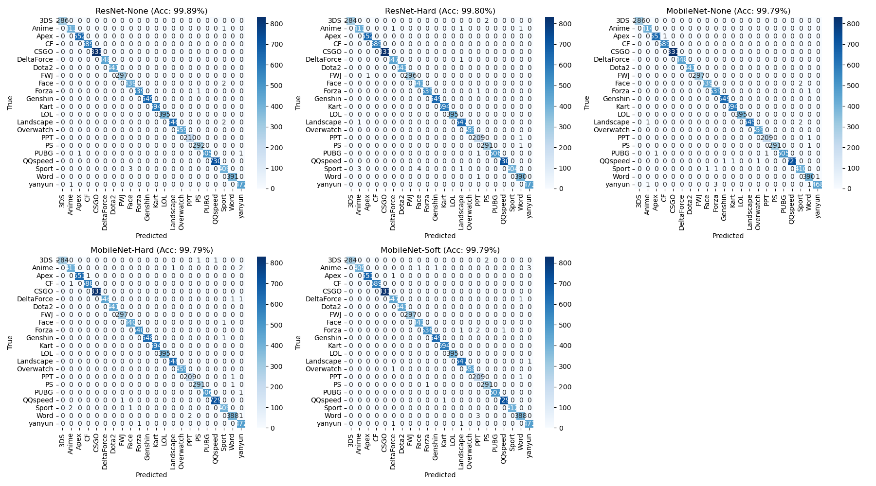
各个模型的混淆矩阵对比
根据训练日志观察到：无论是什么模式下的Resnet或者mobilenet，都在最后几轮训练已经达到99%以上的准确率，并且几乎不再提升。我之所以不提前停止训练来防止过拟合，是因为这个准确率是虚高的。
并且由于数据集中的一些截屏数据之间存在相似性，加上训练时随机划分的验证集可能与测试准确性的验证集不同，所以得到结论：基于本地数据集测量到的准确率虚高，逼近100%，参考价值不是很高。
在训练过程中观察到mobilenet比resnet收敛得慢，第一轮的准确率也较低，这可能是因为Mobile net网络整体更加轻量化，参数量较小。Mobile net在本地数据集上也可以达到和Resnet相当的acc，只不过需要的训练轮数更多。可以参考soft mask模式下的训练日志：
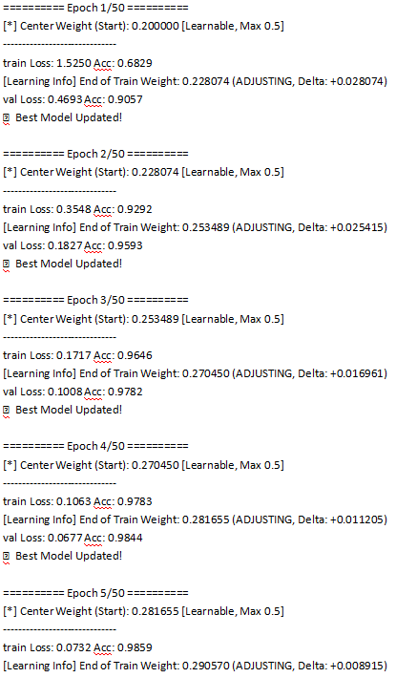
Resnet仅5轮acc就达到98%以上
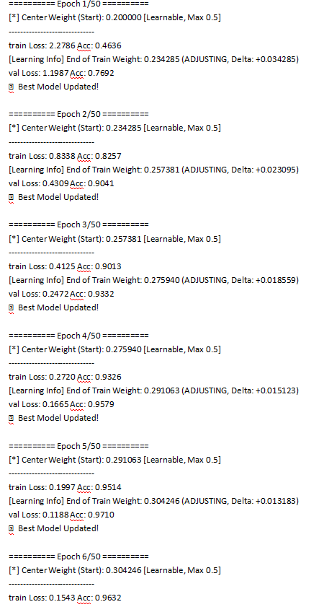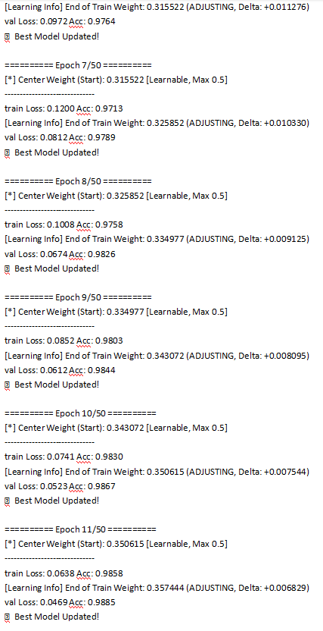
Mobile net需要接近10轮acc才可以达到98%以上

实操评估
实时截屏、推理的过程中，在模型未见过的数据上，观察准确率（可以参考演示视频）。滑动窗口大小为5。
在录制视频的时候，验证的类别顺序与首字母排名一致；尽量使用B站直播；要特别注意的是，B站视频进度条、主播头像等因素会影响识别准确度，尤其是对于采用了引导注意力机制的模型影响尤其重要。
采用了3个模型：未采用CBAM的resnet、采用soft mask的resnet、采用soft mask 的mobilenet。观察到常见的混淆场景以及相应发生的模型情况如下：
 | 将Anime误认为forza、ppt等其他类别 | 将Dota2错认为FWJ | 将CSGO、CF弄混 | 将Apex错认为Over watch | 将PUBG错认为CSGO、CF等其他游戏
Basic resnet | 一般 |  | 严重
Soft mask resnet | 一般
Soft mask mobilenet |  | 严重 | 严重 | 严重 | 严重
原因分析 | Forza包含很多风景场景，可能与动画混淆，而且数据集中Anime类别并没有涵盖所有在动画中可能出现的场景，特别是一些模糊抽象的战斗场景。这需要扩充数据集来解决 | Dota2和FWJ（梦幻西游）一样有怪物密集、血条密集、“光污染”的场景，只要集中识别周边ui即可解决，soft mask resnet做到了 | 两个游戏都属于fps游戏，画风接近，若不专注于ui很难区分 | Apex和Over watch也属于FPS游戏，画风相似，但是与CSGO、CF画风差的很大，也是需要专注ui才能区分 | 这几个游戏都属于fps游戏，画风接近，若不专注于ui很难区分
通过上表可以看到：
- resnet的性能整体优于mobilenet，而且引入注意力机制后有提升；
- 即便让mobilenet专注于边缘的ui，它仍然会倾向于通过画面本身来区分（通过视频中的热力图我们也会发现，mobilenet大部分情况下热力图的中央颜色较红），这也是为什么它在Anime上准确率更高，但在fps游戏上准确度更低。

与市面标准的对比
如第二章提出的，OmniParser是微软推出的一款纯视觉GUI代理，为了解决GPT-4V 等大视觉语言模型在 UI 界面动作定位与语义理解的核心难题。
根据其论文《OmniParser for Pure Vision Based GUI Agent》，若干模型在一些屏幕识别任务上的准确度如下：
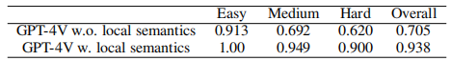
SeeAssign 专项任务下，GPT-4V 对边界框 ID 的匹配准确率

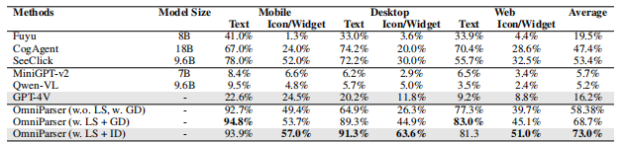
ScreenSpot 基准下，不同模型跨平台 UI 截图，评估文本 / 图标 / 组件的操作准确率

结论
ResNet18 + Soft Mask 方案最精准。
ResNet18 在 22 类场景下的本地验证集准确率达到 99.89%，实测表现显著优于 MobileNetV2 。

速度对比分析

基准测试
开发 evaluate_speed_benchmark脚本，只要指定模型路径和架构（resnet或mobilenet），就可以自动识别该模型是否使用CBAM，并测试其速度。
先进行预热，运行 50 次推理，消除初始化等因素的影响。然后正式测试，运行 500 次推理，根据设备类型（CPU/GPU）选择不同的计时方式：
GPU：使用torch.cuda.Event高精度计时（毫秒）
CPU：使用time.time()计时并转换为毫秒
计算 500 次推理的平均延迟、标准差、理论 FPS（1000ms / 平均延迟），将测试结果（模型路径、设备、类型、延迟、FPS）保存到文本文件。

在NVIDIA GeForce RTX 3080上：
 | ResNet18 |  | MobileNet V2
 | 无CBAM | 有CBAM | 无CBAM | 有CBAM
平均推理延迟（ms） | 4.0408 | 3.9834 | 2.2737 | 2.3126
标准差（每次推理时间的波动）（ms） | 0.2467 | 0.1563 | 0.2172 | 0.2119
理论FPS | 247.47 | 251.04 | 439.82 | 432.41

在AMD Ryzen 9 8945HS w上：
 | ResNet18 |  | MobileNet V2
 | 无CBAM | 有CBAM | 无CBAM | 有CBAM
平均推理延迟（ms） | 10.8017 | 11.2788 | 11.702 | 7.9231
标准差（每次推理时间的波动）（ms） | 0.9427 | 0.8472 | 2.4616 | 0.6750
理论FPS | 92.58 | 88.66 | 85.45 | 126.21

端到端测试
端到端测试除了包含基准测试，还包含截图等准备工作：（包含cpu和gpu部分：
准备工作：屏幕截屏（mss）、图像格式转换（OpenCV）、数据预处理（NumPy 转换）以及 UI 的实时刷新。
模型负责：模型的前向推理（model.forward）和神经网络梯度的反向传播（GradCAM 计算）。
在实时截屏检测的过程中，记录了端到端的速度信息：
在NVIDIA GeForce RTX 3080上：
 | ResNet18 |  | MobileNet V2
 | 转为onnx | 保持pth | 转为onnx | 保持pth
平均速度（FPS） | 25.73 | 16.50 | 20.63 | 14.74
平均延迟（ms） | 38.86 | 60.60 | 48.48 | 67.86
最大延迟（ms） | 23.70 | 30.99 | 23.99 | 49.42
最小延迟（ms） | 265.74 | 926.96 | 1133.09 | 387.78

在AMD Ryzen 9 8945HS w上：
 | ResNet18 |  | MobileNet V2
 | 转为onnx | 保持pth | 转为onnx | 保持pth
平均速度（FPS） | 20.83 | 11.44 | 24.31 | 12.05
平均延迟（ms） | 48.01 | 87.42 | 41.13 | 82.97
最大延迟（ms） | 35.06 | 58.99 | 31.62 | 60.61
最小延迟（ms） | 71.54 | 180.27 | 81.41 | 174.64

- 在GPU上MobileNet优势不明显。个人认为是因为GPU的核心优势在于大规模并行计算。MobileNet采用的深度可分离卷积将标准卷积拆分为两步，虽然减少了数学运算，但增加了算子数量和内存访问次数。在RTX3080这种拥有极高并行能力的硬件上，ResNet18的标准卷积更能填满GPU的计算核心（HighGPUUtilization），而MobileNet的小算子往往无法充分利用GPU的并发能力。
- MobileNet在GPU和CPU上的速度差别不大。个人认为原因是端到端推理包含大量预处理步骤，这些步骤主要由CPU完成。在处理MobileNet这种本身推理时间极短的模型时，数据在CPU与GPU之间传输（DataTransferOverhead）的时间开销，往往抵消甚至超过了GPU带来的计算加速效果。
- ResNet18的抗波动能力更强。在RTX3080上，MobileNetV2(ONNX)的最小延迟（1133.09ms）是其最大延迟（23.99ms）的约47倍，而ResNet18(ONNX)的落差仅为约11倍。说明MobileNetV2对某些复杂帧或系统中断更为敏感。相比之下，ResNet18的延迟表现更为平稳，更适合对帧率稳定性要求极高的显示器实时监测场景。
- ONNX对ResNet18的“提速”更显著。ResNet18转为ONNX后，在GPU上的FPS提升了56%，而MobileNetV2仅提升了40%。在Ryzen9上，ResNet18的提速效果更为夸张，FPS提升了82%，而MobileNetV2翻倍提升了102%。这说明ONNX算子融合对MobileNet的深度可分离卷积在CPU上的加速优化达到了极致，但在GPU上，标准卷积（ResNet）依然是ONNX引擎最擅长优化的对象。

结论
ResNet18结合SoftMask引导机制是目前兼顾精度与工程稳定性的最优方案。在GPU环境下，ResNet18的标准卷积结构能更充分地利用硬件并行计算能力，且经ONNX优化后其推理速度提升显著，展现出比MobileNetV2更强的抗波动能力与帧率稳定性，更适合对实时性要求极高的显示器监测场景。虽然MobileNetV2在GPU端的优势因算子碎片化而不明显，但其在CPU端表现出的良好适配性使其仍可作为低功耗部署环境下的方案。
针对显示器NPU的最终部署目标，ResNet18(ONNX)的高吞吐量与计算效率是很优秀的。由于NPU通常对定点运算和标准算子融合有更好的硬件支持，ResNet18在消除动态图冗余计算后的表现将更贴合端侧芯片低延迟、低功耗的需求。而在算力极度受限的场景下，MobileNetV2凭借其轻量化的参数量，在经过针对NPU的底层算子优化后，依然具备实现极低功耗运行的潜力。

结论
ResNet18结合SoftMask引导机制是目前最优方案，它在22类场景中实现了99.89%的极高准确率，并能有效通过边缘UI区分相似游戏。
在工程落地中，ONNX转化将ResNet18的速度提升明显，满足实时性，且在GPU上的并行计算效率显著优于MobileNetV2。
MobileNetV2虽然在GPU上优势不明显，但在CPU端表现出的适配性号（24.31FPS），可作为低功耗的方案。

总结与展望

总结
此次成果总结如下：
构建了一个包含22类、数万张图片的高质量清洗数据集。共53438张图片，平均每个类2429张。

遗留问题与建议

目标检测/预处理模块的开发
由于一些用户的游戏窗口的分辨率与纵横比可能与显示器尺寸不符（比如一些老游戏的默认窗口尺寸并不是16:9，或者有时候用户不想要全屏打游戏等等），黑边形态具有高度不确定性，场景分类模型应专注于画面内容的语义特征，不应该处理非语义的黑边噪声。
因此，在工程落地中应该开发独立的目标检测或预处理模块，先定位、裁剪出屏幕上有几个、有哪些有效的应用窗口（ROI），然后消除黑边的影响，从而确保分类模型仅处理纯净画面，最大化其泛化能力与鲁棒性。

继续扩充数据集
模型训练的val准确率始终高于train准确率，说明了数据集依然存在一定的重复性；一些模型预测失败的情况源于数据集涵盖的场景不够全面，以下是我观察到的主要例子：
Anime类别中一些比较特别的场景无法识别（比如模糊而抽象的战斗场景），由于动漫的画风差异大、场景差异大，收集涵盖各个可能场景的数据集很困难。目前没有找到现成的这么全面的数据集；
一些fps游戏中，走进烟雾弹里导致全屏幕呈现白色的场景经常无法被模型识别，这类极端的场景数据集需要被补充；
Sports数据集虽然包含了大部分常规的体育竞技项目，但是可能仍缺乏一些非常规的体育项目场景，比如赛车可能会与地平线4搞混。
因此，建议继续丰富长尾类别数据。
此外，游戏类数据集主要专注于收集纯净的游戏内场景，别的场景，例如游戏大厅、loading界面、以及游戏内部的点开地图、比赛详情（通常按tab查看）和击杀信息等页面没有特别去收集（但是也收集了几百张），假如识别这些场景是必要的，那么后续可以考虑加入数据集。

探索掩膜的最佳结构
在引导注意力模型中，我只是使用了简单结构的回字形掩膜，并能没有详细地探究到底什么形状的掩膜最适配游戏ui。
不同的游戏ui分布是不同的，比如地平线4的ui（速度和路线）只分布在左下角和右下角，而原神的ui分布在两侧。或许对不同的游戏使用不同的掩膜会有所提升。

数据增强
通过演示视频我们可以看到，对于引导注意力机制的模型，微小的干扰都会产生影响。比如我只是简单地动了一下鼠标，不小心让B站进度条显示出来，预测的置信度就一下子降低20%。因为引导注意力机制的模型关注的ui范围本来就很小，稍微遮挡就会干扰模型识别准确度。
数据集没有特别地对游戏ui进行遮挡等增强。我相信假如采用数据增强（着重用在画面中游戏ui的部分），会有效提升模型的鲁棒性。

探索其他格式的模型是否有助于提升速度
原始的训练模型格式为.pth，目前只探索了.onnx格式的模型，发现其在gpu上速度显著提升。但是我们并不要知道它在npu上表现如何，也不知道其他格式的模型是否可以进一步提升速度，有待进一步探索。

